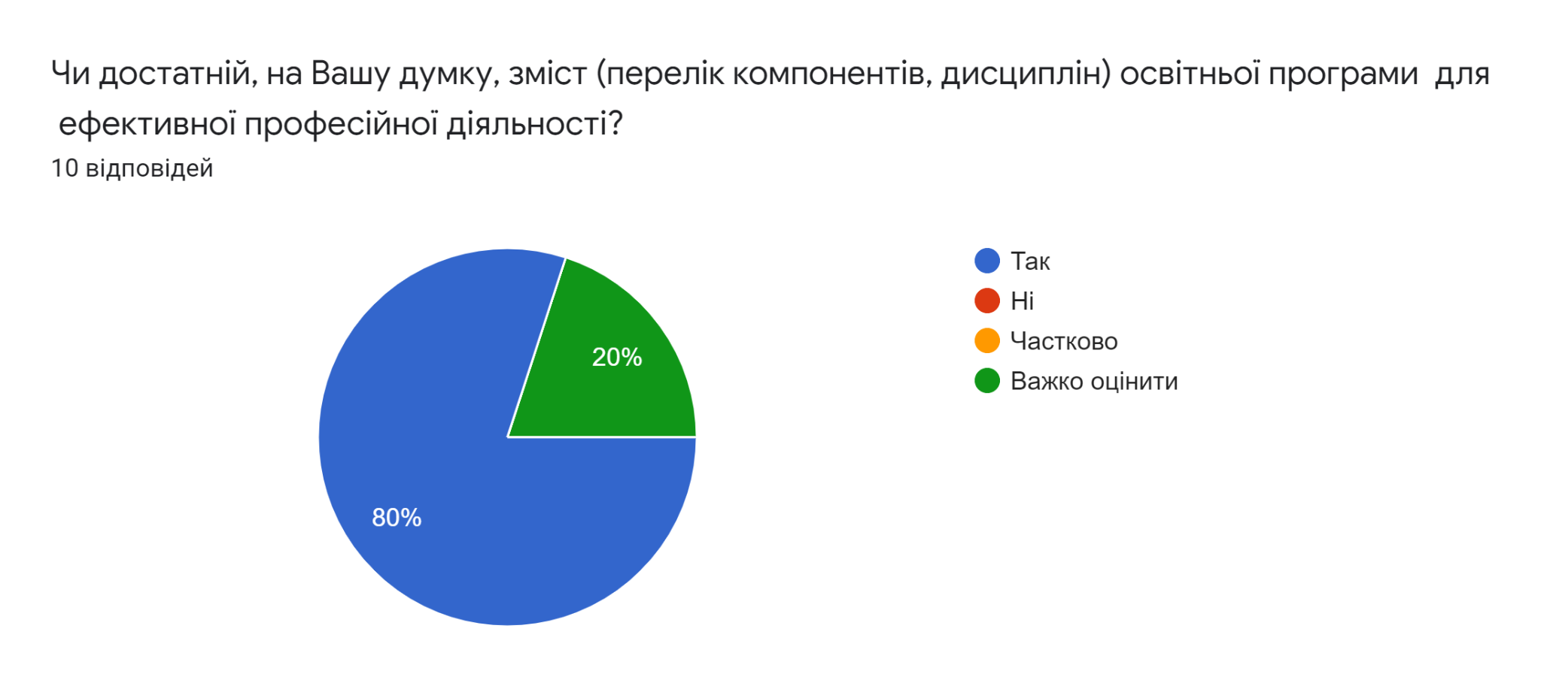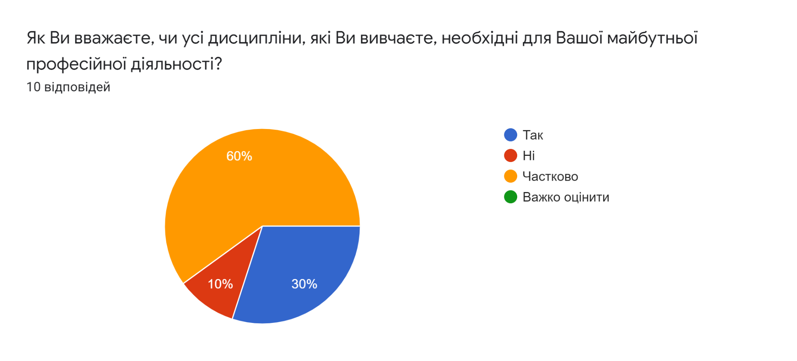Які з дисциплін, на Вашу думку, можна вилучити з ОП підготовки соціальних працівників?10 відповідей
Важко визначити
Організація соціальної допомоги
Ніякі
Історія української культури
Історія України.Іноземна мова (англійська)
.
Історія
Ті,які не потрібно для спеціальності
Зайвих немає
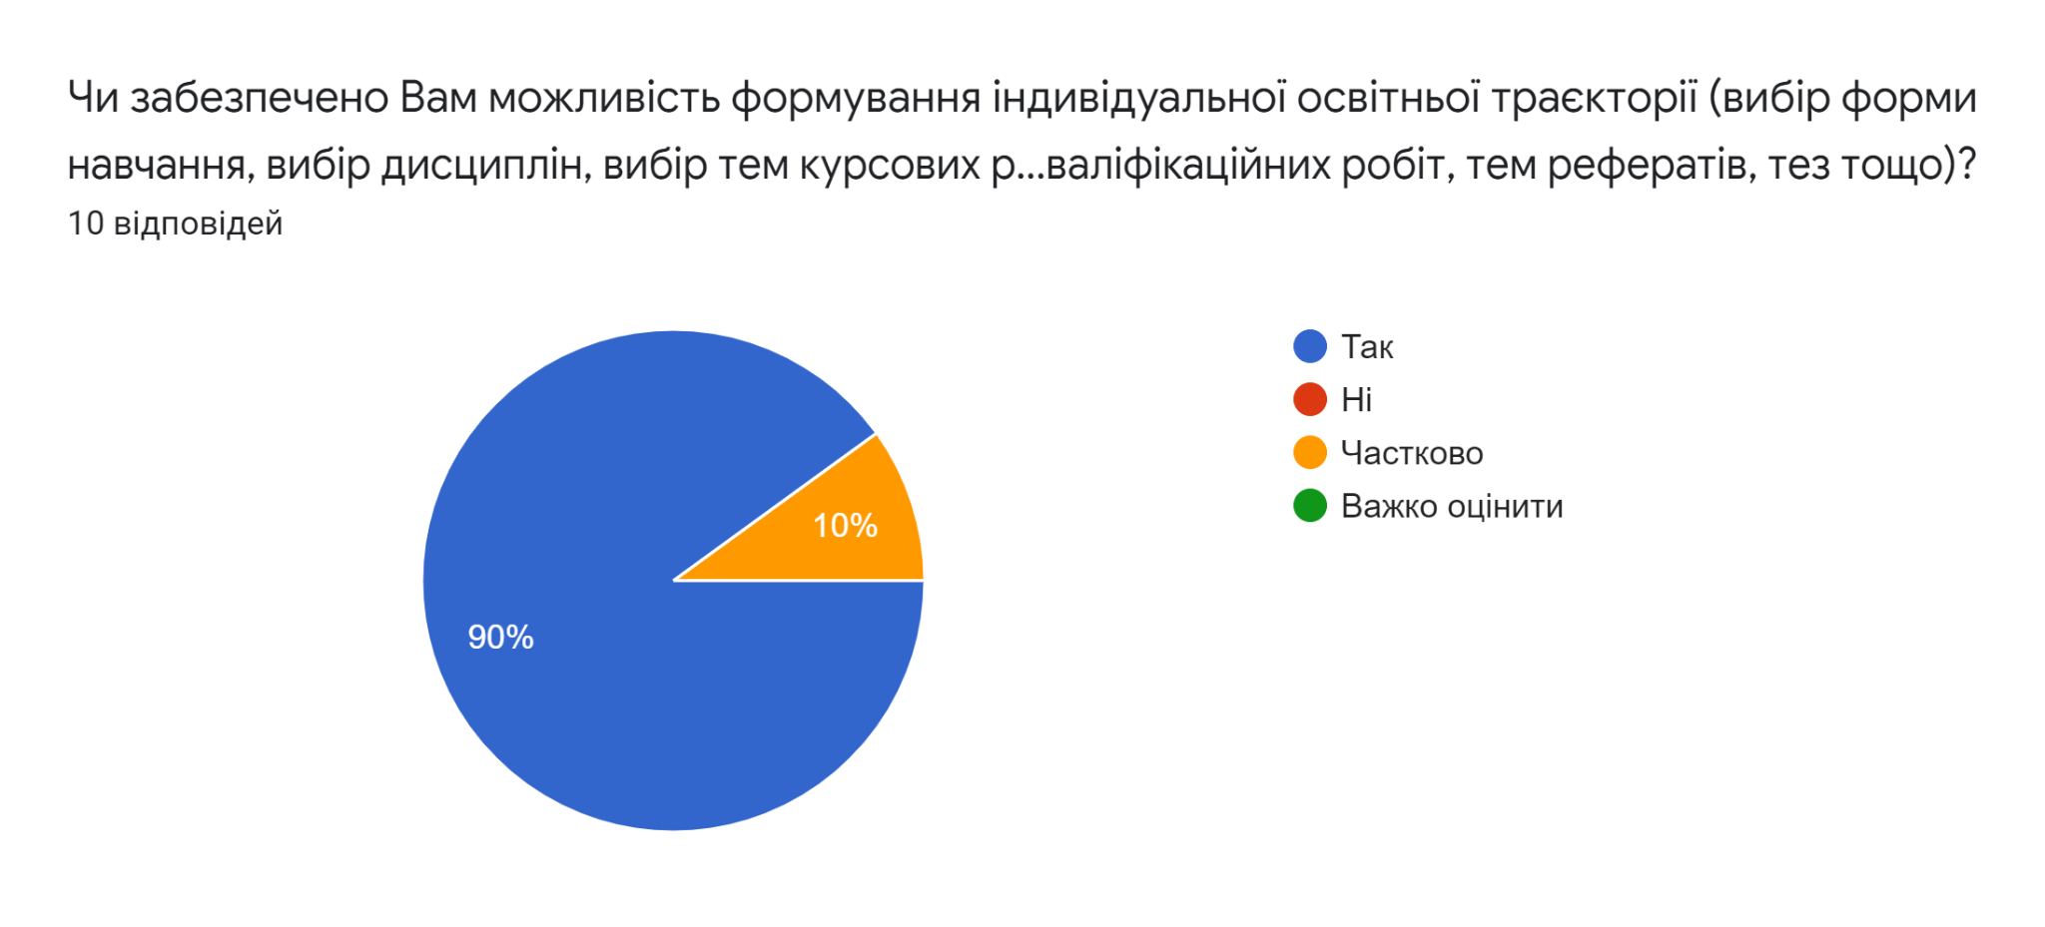Які дисципліни, на Вашу думку, варто додати в цикл загальноїпідготовки?10 відповідей
.
Важко визначити
-
Перша медична допомога
...
Логопедію
Незнаю
Достатньо тих, які є
Які дисципліни, на Вашу думку, варто додати в цикл професійної підготовки?10 відповідей
.
Важко визначити
-
Соціологія сім'ї
...
Більше психології
Незнаю
Достатньо тих, які є
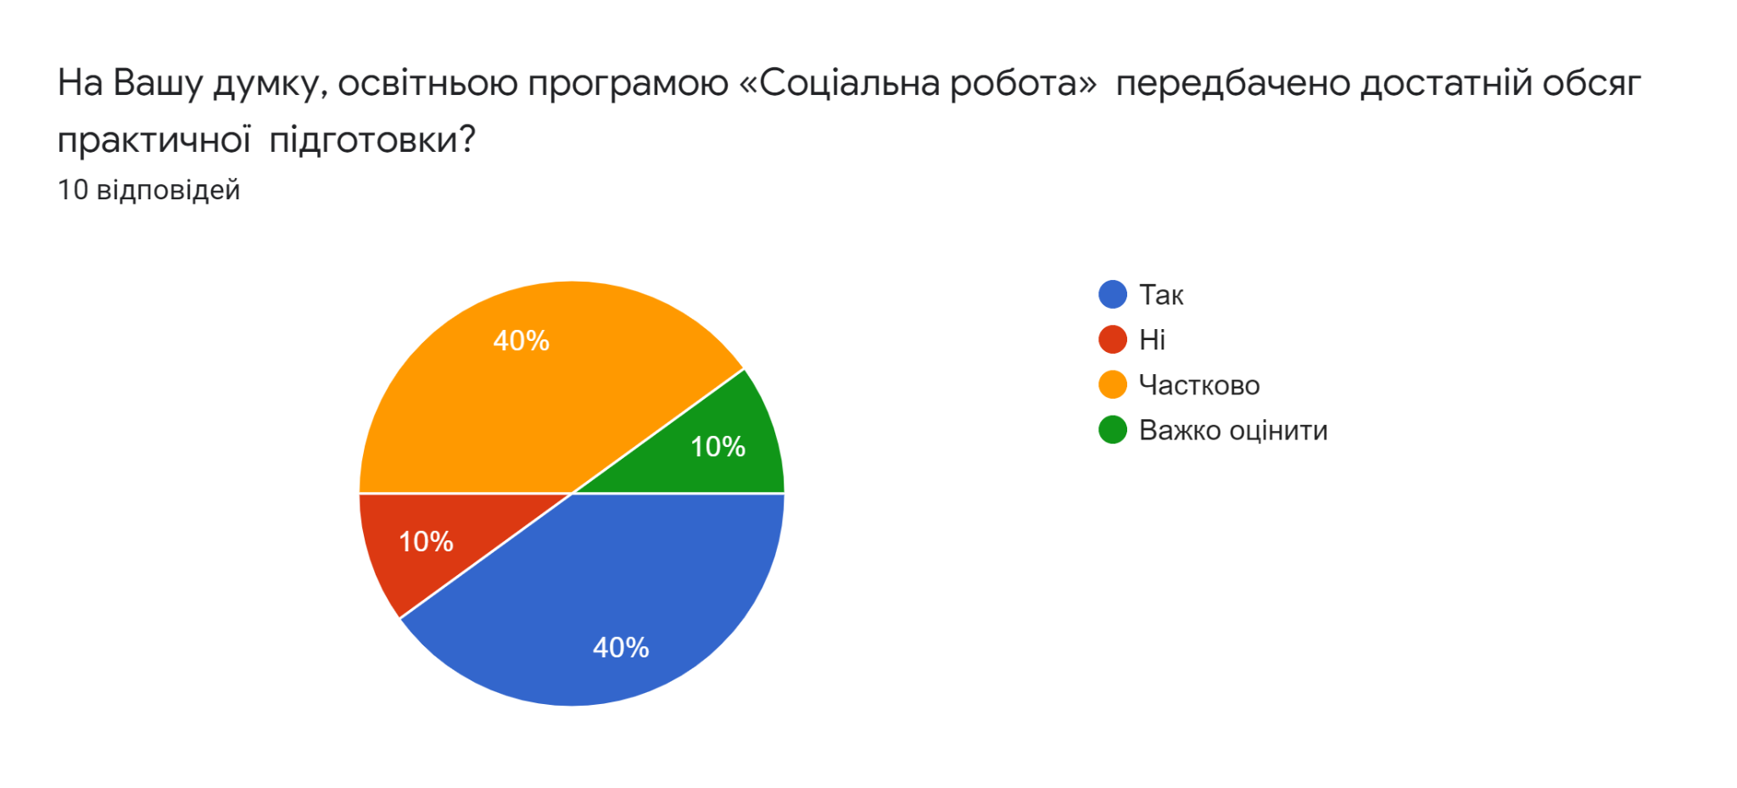Чи зустрічається дублювання змісту навчального матеріалу дисциплін ОП Вашої спеціальності? Якщо так, то наведіть приклади10 відповідей
Ні
Так
Частково
-
Так інколи дублюється, але це навпаки закріплює наші знання.
Чи співпали Ваші очікування щодо ОП «Соціальна робота» з її реальним змістом? Якщо ні, то назвіть, які саме очікування не здійснились10 відповідей
Так
±
Співпали
Так, співпали
Не все що вчили є направді наяву чи пригодилося в подальшому.
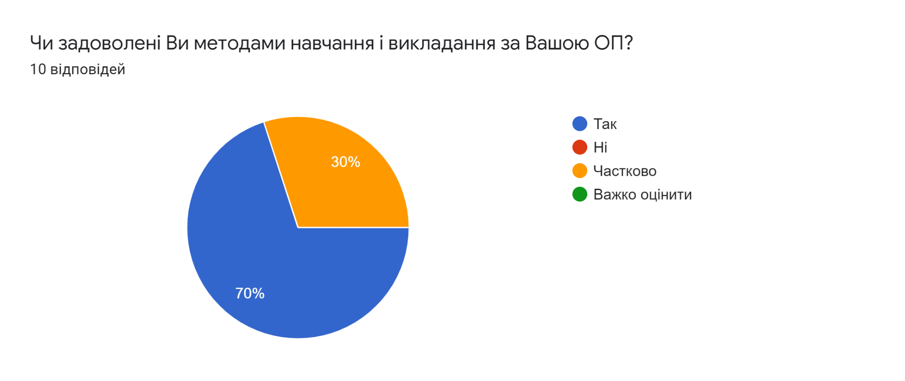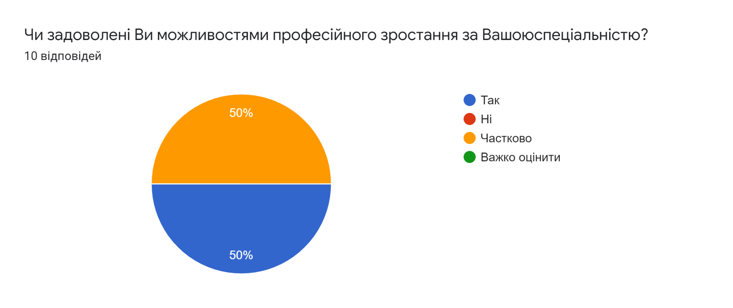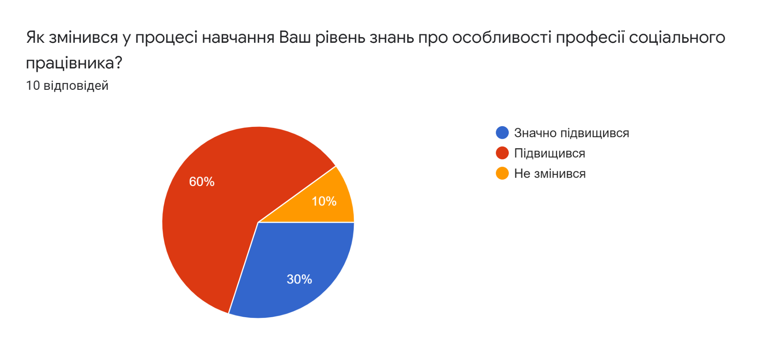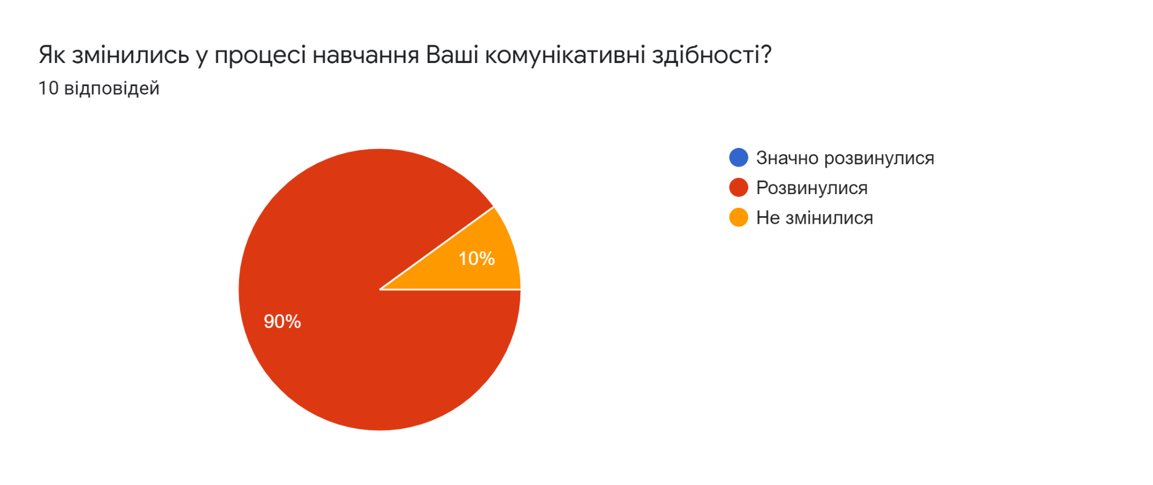Що, на Вашу думку, слід змінити в ОП «Соціальна робота»?9 відповідей
.
Немає зауважень
Нічого
Нічого
Незнаю
Все влаштовує

